PRESSEINFORMATION 10/2025
Hannover, 10. November 2025

KALKSANDSTEIN IN ZAHLEN
Kalksandsteinindustrie sichert sich auch im Jahr 2024 die Position als Marktführer im mehrgeschossigen Wohnungsbau

Trotz einer anhaltend schwierigen Wirtschaftslage und einer historischen Wohnungsbaukrise behauptet Kalksandstein seine Spitzenposition im mehrgeschossigen Wohnungsbau.

Nach aktuellen Zahlen des Statistischen Bundesamtes (Destatis) für das Jahr 2024 ist Kalksandstein bei rund 34 Prozent aller 12.663 fertiggestellten Wohngebäude mit drei oder mehr Wohneinheiten der meistverwendete Baustoff – deutlich vor Stahlbeton, Ziegel, Porenbeton und Holz.

Auch beim Gesamtvolumen liegt Kalksandstein klar vorne: Von 55,41 Millionen m³ fertiggestelltem umbautem Raum entfallen knapp 38 Prozent auf Kalksandstein. Damit ist der massive Wandbaustoff bereits das zwölfte Jahr in Folge Marktführer in diesem Segment.

Wohnungsbau in der Krise – Rahmenbedingungen müssen stimmen

Deutschland steht vor einem strukturellen Wohnraummangel. Das Bundesinstitut für Bau-, Stadt- und Raumforschung (BBSR) schätzt den jährlichen Neubaubedarf auf 320.000 Wohnungen, während zuletzt kaum 200.000 Einheiten fertiggestellt wurden. Die Lücke wächst, die soziale Schieflage ebenso.

„Wir bauen viel zu wenig, zu langsam und zu teuer. Wurden 2020 noch über 306.000 Gebäude fertiggestellt, waren es 2024 nur noch rund 252.000. Zugleich ist der Wohnungsbau einer der am stärksten regulierten Bereiche der Wirtschaft. Wenn wir die Krise überwinden wollen, müssen die politischen Rahmenbedingungen stimmen – von der Beschleunigung der Genehmigungen über verlässliche Förderinstrumente bis zur Entschlackung der Normenlandschaft.
Mit dem Bundeshaushalt 2025 wurden erste Schritte gemacht, jetzt braucht es konsequentes Handeln. Wir als Kalksandsteinindustrie stehen bereit, unseren Beitrag für bezahlbaren und nachhaltigen Wohnraum zu leisten“, erklärt Jan Dietrich Radmacher, Vorstandsvorsitzender des Bundesverbands Kalksandsteinindustrie e.V.

Zukunftsbaustoff mit Verantwortung – Innovation aus Tradition

Kalksandstein steht für natürliche Rohstoffe, hohe Tragfähigkeit und dauerhafte Wirtschaftlichkeit. Gleichzeitig treibt die Branche Innovationen für eine nachhaltige Baukultur aktiv voran – von kreislaufgerechter Produktion über digitale Planung bis hin zu energieeffizienter Fertigung. Roland Meißner, Geschäftsführer des Bundesverbands Kalksandsteinindustrie e.V., betont: „Kalksandstein ist nicht nur ein bewährter Baustoff – er ist ein Zukunftsbaustoff. Wir verbinden Klimaschutz, Ressourcenschonung und Wirtschaftlichkeit zu einem ganzheitlichen Ansatz. Unsere Mitgliedsunternehmen investieren trotz herausfordernder Rahmenbedingungen in Dekarbonisierung, Recyclingkonzepte und digitale Wertschöpfung. So leisten wir nicht nur einen Beitrag zur Schaffung von Wohnraum, sondern gestalten aktiv die Transformation des Bauens. Nachhaltigkeit beginnt mit Materialehrlichkeit – dafür steht Kalksandstein!“

Zeichen: 2.770
Bild 01:

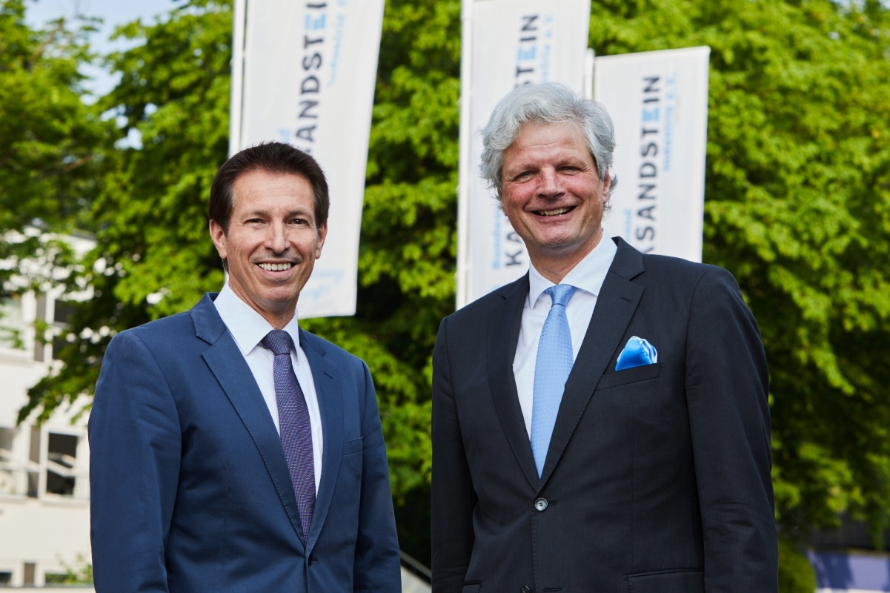

BU: Jan Dietrich Radmacher (r.) und Roland Meißner sind sich einig: Die historische Krise im Wohnungsbau kann nur überwunden werden, wenn die politischen Rahmenbedingungen stimmen. Von der drastischen Beschleunigung der Genehmigungsprozesse über verlässliche Förderinstrumente bis zur Entschlackung der Normenlandschaft gehören alle Parameter auf den Prüfstand.
Foto: Bundesverband Kalksandsteinindustrie e.V. / Henning Stauch

Bild 02:

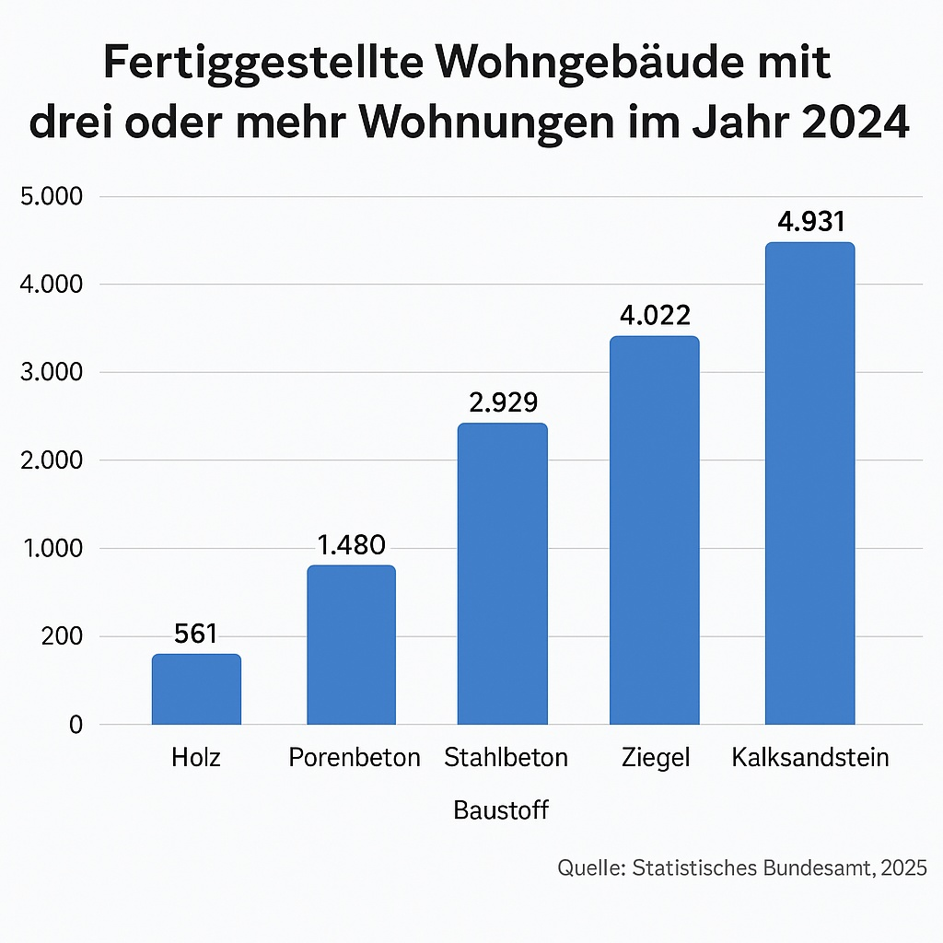
BU: Kalksandstein verteidigt auch in der größten Wohnungsbaukrise in der Geschichte der Bundesrepublik seine Marktführerschaft im mehrgeschossigen Wohnungsbau. 2024 zum zwölften Mal in Folge.
Grafik: Bundesverband Kalksandsteinindustrie e.V.

Bild 03:

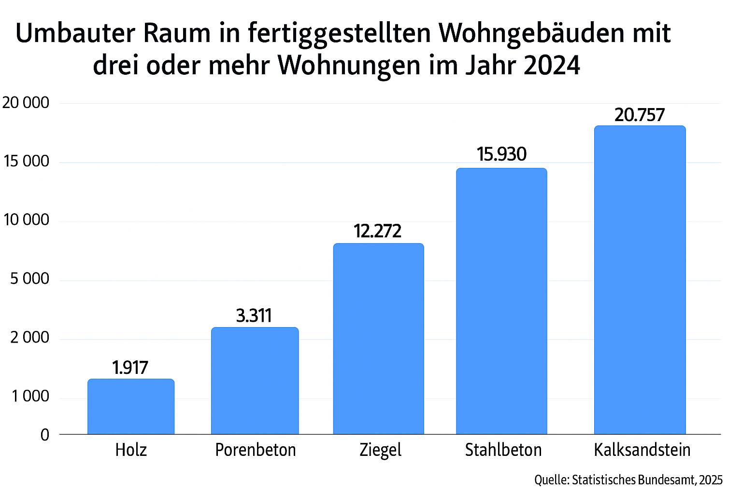

BU: Auch beim Gesamtvolumen liegt Kalksandstein klar vorne. Von gut 55,4 Millionen Kubikmeter umbautem Raum entfallen knapp 38 Prozent auf Kalksandstein.
Grafik: Bundesverband Kalksandsteinindustrie e.V.

Über den Bundesverband Kalksandsteinindustrie e.V.:
Der Bundesverband Kalksandsteinindustrie e.V. (BV KSI) mit Sitz in Hannover vertritt die wirtschafts- und sozialpolitischen Interessen von 69 Kalksandsteinwerken im Bundesgebiet. Mit einem Organisationsgrad von über 95 % ist er das Sprachrohr der zweitgrößten deutschen Mauersteinindustrie. Das wirtschafts-politische Aufgabenspektrum reicht von wirtschaftlichen über technische bis hin zu rechtlichen Themen. So arbeitet der BV KSI beispielsweise in zahlreichen Gremien im Normungsbereich mit. Sozialpolitisch stehen die Zusammenarbeit mit den Berufsgenossenschaften sowie die Unterstützung bei Tarifverhandlungen im Vordergrund. Seit der Gründung im Jahr 1900 ist es das Ziel des Verbandes, die Interessen seiner Mitgliedsunternehmen zu bündeln, zu unterstützen sowie neue Perspektiven zu eröffnen.

